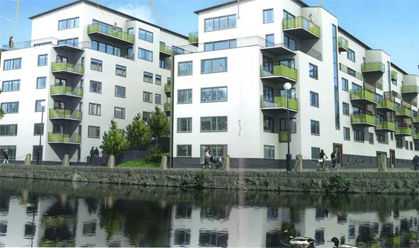

Till medlemmarna i Bostadsrättsföreningen Gårda Terrass

Infobrev april 2019

Viktiga datum närmaste tiden;

Städdag

Lördagen den 4 maj kl.10:00 har vi sedvanlig städdag (gård och allmänna utrymmen) dvs arbete under någon timme och därefter social samvaro med frallor, vin, öl, kaffe etc. Brukar vara mycket trevligt och alla, inklusive speciellt nya medlemmar, är mycket välkomna!

Årsstämma

Torsdagen den 23 maj kl. 18:00 har vi också sedvanlig stämma i Skanska huset bakom Gårda Torget. Efter stämman serveras det en god italiensk buffé med drycker. För att beräkna åtgången vill vi gärna att ni anmäler er till gardaterrass@yahoo.com

Eventuella motioner, som styrelsen ska behandla, vill vi ha senast 29 april.

Övrigt

Ibland händer det att vi har försök till inbrott i förråds-/garageutrymmen. Nu senast i slussdörrar mot garaget 4C. Vill påminna om att inte förvara NÅGOT synligt i bilen. Ett tillgrepp gjordes i bil (syns på kameraövervakningen) som olovandes stod på plats 2 natten till måndag. Kanske besökare till någon medlem som kände till att platsen var ledig?

Som nämnts tidigare har styrelsen tagit beslut att byta ut vårt inpasseringssystem (port telefoni bl.a.). Mer information om detta kommer inom kort.

Snart är det dags för vårstädning av garaget men vi återkommer med datum när garaget bör vara tomt på bilar under någon timme.

Alla förslag och synpunkter på förbättringar från er medlemmar mottages tacksamt!

Styrelsen/gnm
Olle Rönnerman
olle@ronnerman.se
0708-353992

